**Công thức sữa hạt và cách mix các loại hạt cực ngon khiến bạn mê mẩn**

Bạn là người yêu thích sữa hạt và mới tập làm sữa hạt. Bạn đang không biết cách mix những loại hạt nào với nhau để hợp khẩu vị để tăng độ thơm ngon?. Bạn đang không biết loại hạt nào cần nấu và loại nào không cần nấu. Và bạn nghĩ loại nào cũng có thể nấu chung, miễn là chúng tốt cho sức khỏe…Và bạn đang tìm những công thức sữa hạt chuẩn cho hương vị thơm ngon?.

Hàng trăm câu hỏi, hàng ngàn vấn đề phát sinh chỉ xung quanh vấn đề để làm được một ly sữa hạt theo ý muốn. Và thực tế lại không như bạn nghĩ ban đầu, vì có nhiều loại hạt nếu nấu riêng còn ngon, nhưng khi mix với nhau thì lại rất khó uống và thậm chí có loại còn kỵ nhau và gây hại cho sức khỏe…Vì vậy, sau đây mình sẽ chỉ cho bạn cách mix các loại hạt với nhau để làm sữa hạt tốt nhất, ngon nhất và thơm ngon bổ dưỡng.

## **1. Cách mix các loại hạt thơm ngon**

### **1.1. Phân loại hạt để dễ chế biến**

**Gồm có 2 loại phổ biến:**

* Loại tạo bột (tạo độ sền sệt): đậu xanh, đậu đỏ, đậu đen xanh lòng, đậu gà, đậu lăng, yến mạch hạt sen, bắp, bí đỏ, diêm mạch, kiều mạch…
* Loại tạo béo: đậu nành, mè đen, mè nâu, hạt bí, hạt điều, đậu phộng, hạt hướng dương, hạnh nhân, hạt óc chó, hạt macca.

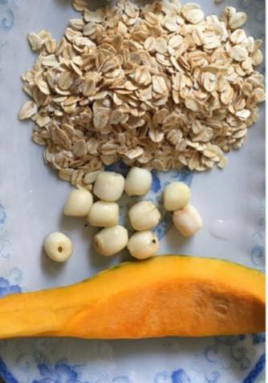Yến mạch+ hạt sen+ bí đỏ

### **1.2. Phân loại các loại hạt cần phải nấu và các loại không cần nấu:**

* Các loại hạt không cần nấu (đun sôi): Chỉ cần xay uống liền như: yến mạch, hạnh nhân, óc chó, kỷ tử, hạt điều, hạt thông, mè (đã rang chín), macca, hạt bí (đã rang chín)…
* Các loại hạt phải nấu chín (đun sôi): Các loại hạt dòng họ đậu như đậu đen, xanh, đỏ, tương, gà, lăng,… kê, lạc, mè (nếu chưa rang), hạt sen, các loại khoai, củ từ,…

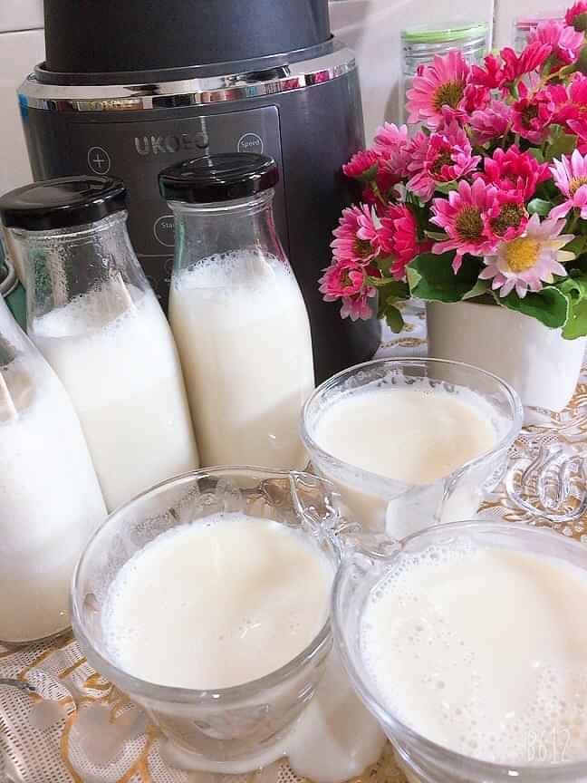Những cốc sữa đậu nành sánh mịn nhờ Ukoeo PR5

### **1.3. Cách kết hợp các loại hạt với nhau**

**Có thể mix các loại hạt theo nguyên tắc:**

* Các hạt không cần nấu với nhau: Bạn chỉ cần xay chúng với nước sôi để nguội 30 độ, sau đó có thể lọc qua rây và uống như các hạt tạo béo như hạnh nhân, hạt điều, yến mạch, đậu nành, mè đen (đã rang)…
* Các hạt phải nấu với nhau như ngô, đậu xanh, đậu đen, đậu mè, kê, lạc, hạt sen…
* Mix hạt không cần nấu với hạt cần nấu thì hãy nấu chín hạt cần nấu rồi đem xay cùng hạt còn lại như mix hạt điều với cà rốt, hạt điều bí đỏ…

Bạn có thể mix cùng lúc 2~3 loại hạt với nhau để làm sữa, nhưng nên có một loại hạt béo để làm vị nền sẽ ngon, thơm và ngậy hơn. Một số hạt béo làm vị nền như hạt óc chó, hạt điều, hạnh nhân, đậu phộng, hạt mè, hạt bí… Có một số nơi đã mix sẵn các loại hạt, bạn chỉ cần mua về và dùng thôi.

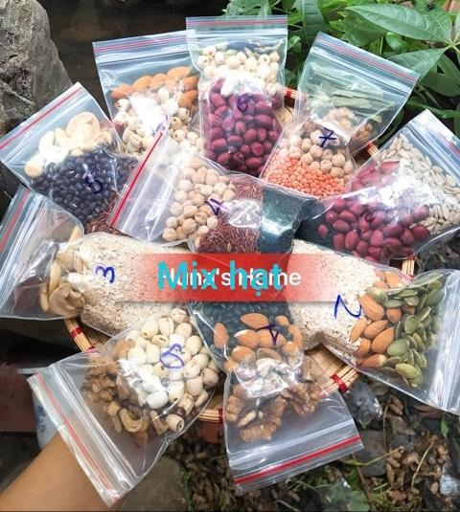Mix các loại hạt để làm sữa hạt

[Xem giá hạt mix sẵn](https://mamnutmilk.com/s%E1%BA%A3n%20ph%E1%BA%A9m/make-your-own-mam/)

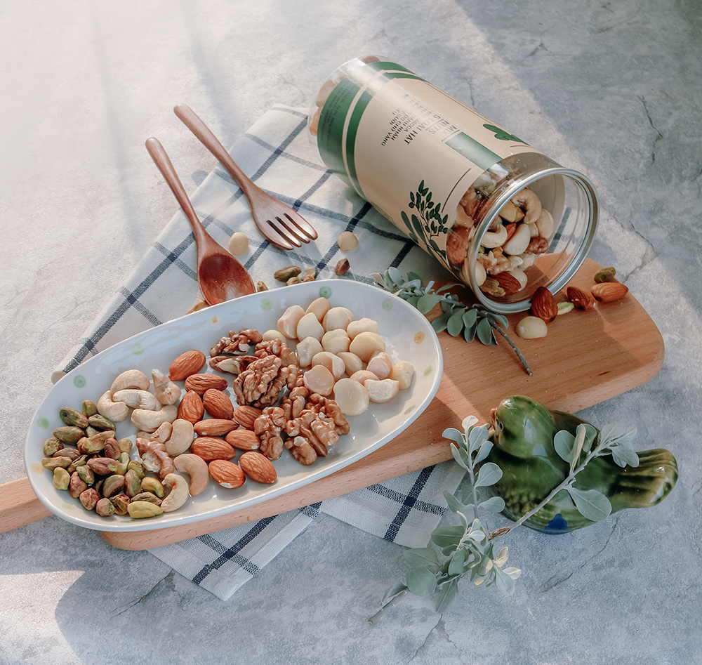Hạt mix sẵn 5 loại (Macca, Hạnh nhân, Óc chó, Hạt dẻ, Hạt điều)

[Xem giá hạt mix sẵn](https://mamnutmilk.com/s%E1%BA%A3n%20ph%E1%BA%A9m/make-your-own-mam/)

Cho thêm chất tạo ngọt cho sữa hạt bằng đường phèn, đường thốt nốt, quả chà là…Mình cũng đã thử qua nhiều loại thì đường phèn dễ uống nhất, tạo vị thanh mát và giữ màu sắc cho sữa hạt, giúp không bị biến màu nếu để lâu.

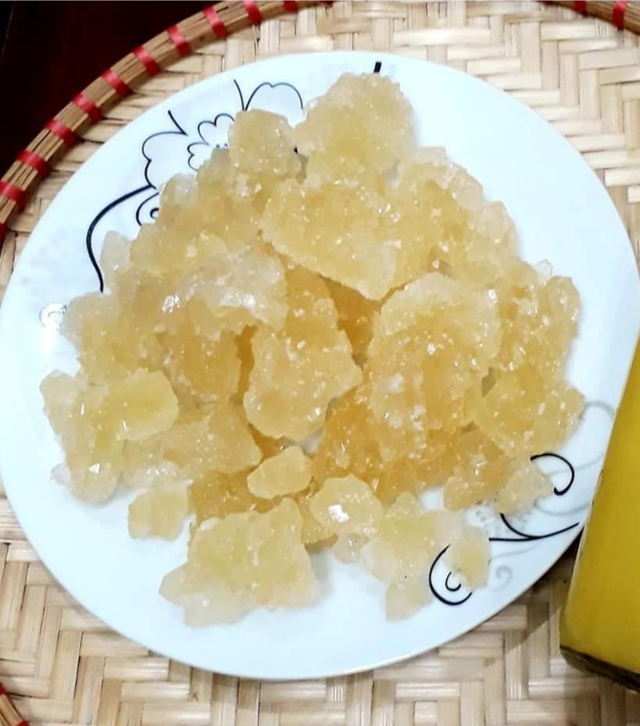Đường phèn tạo vị ngọt thanh mát cho sữa hạt

Mix thêm một số qua quả sấy khô để tạo thêm hương vị cho sữa hạt như hoa hồng, hoa nhài…quả sấy khô như dứa, chuối, mít…gia tăng hương vị cho sữa hạt.

## **2. Công thức sữa hạt làm một số loại sữa thơm ngon**

### **2.1. Công thức Sữa hạt bí + Đỗ xanh (đậu xanh)**

Nguyên liệu: 50g hạt bí, 50g đỗ xanh, 10g đường phèn và 600ml nước đun sôi để nguội khoảng 40 độ.

**Cách làm:**

**Bước 1:** Cho hạt bí vào chảo rang sơ sẽ thơm và ngon hơn hạt bí ngâm.

Cho đỗ xanh vào ngâm khoảng 20~24h cho tróc vỏ rồi đãi sạch. Cho vào nồi hấp chín, thêm vài hạt muối.

**Bước 2**: Cho đỗ xanh và hạt bí cùng 600ml nước và đường phèn vào máy làm sữa hạt. Chọn chế độ không nấu. Sau khi kết thúc rót ra cốc và thưởng thức, còn thừa thì rót ra chai và bảo quản trong ngăn mát tủ lạnh.

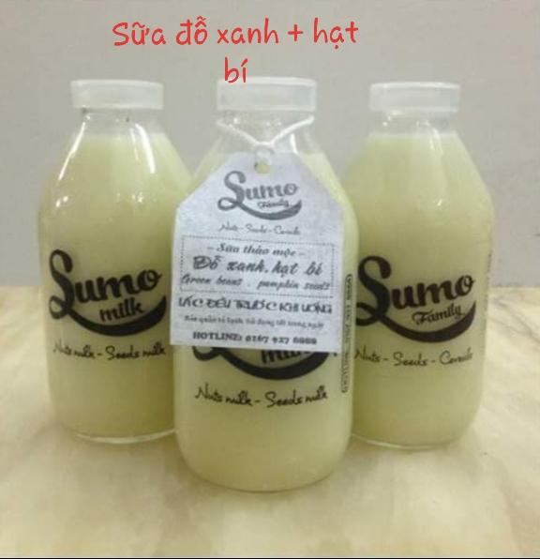Sữa đậu xanh hạt bí thơm mát cho ngày hè

### **2.2. Công thức Sữa hạt điều và hoa đậu biếc**

**Nguyên liệu**: 100g hạt điều và 15 cánh hoa đậu biếc 10g đường phèn, 1L nước lọc.

**Cách làm:**

**Bước 1:** Hạt điều có thể rang hoặc không rang, ngâm hạt điều khoảng 5h cho mềm. Hoa đậu biếc cho vào nước và đun sôi để nguội, vớt bỏ hoa.

**Bước 2**: Cho hạt điều vào nước hoa đậu biếc, thêm đường phèn rồi cho tất cả vào máy làm sữa hạt. Chọn chế độ sữa không nấu. Sau khi máy hoàn thành thì rót sữa ra uống, còn lại bảo quản trong tủ lạnh trong vòng 48h.

Màu của sữa hạt điều kết hợp với hoa đậu biếc cực yêu luôn.

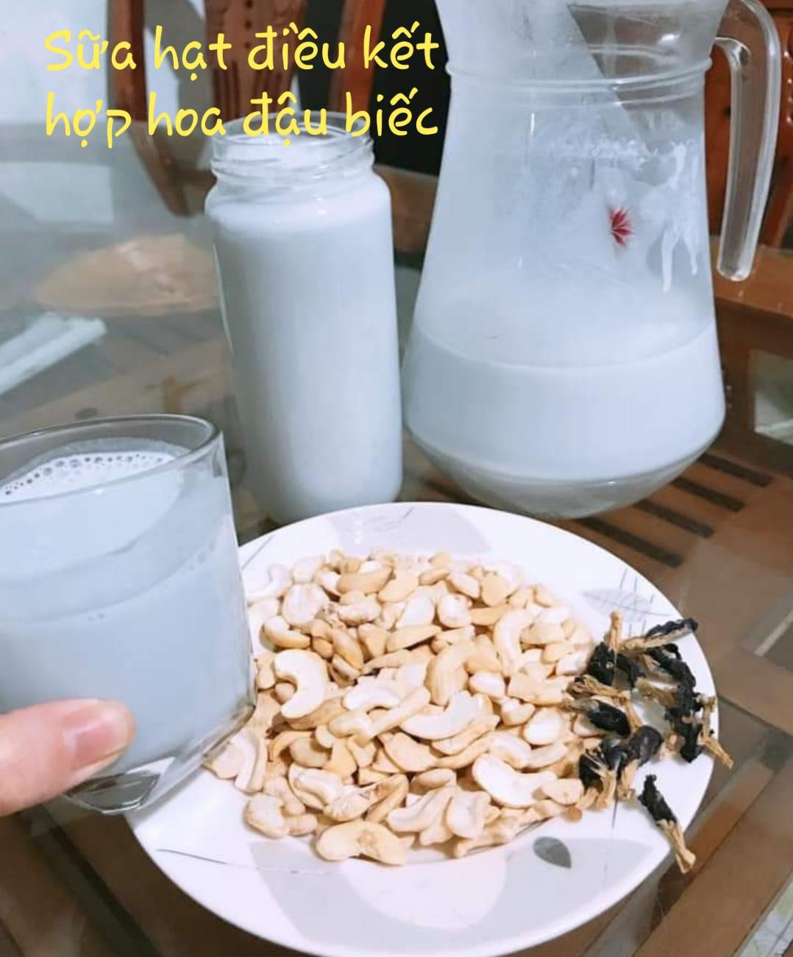Sữa hạt điều kết hợp với hoa đậu biếc

### **2.3. Sữa yến mạch, hạt sen và bí đỏ**

**Nguyên liệu**: 50g hạt sen tươi, 50g yến mạch, bí đỏ 2 miếng nhỏ.

Yến mạch+ hạt sen+ bí đỏ

[Mua sữa Yến mạch tại đây](https://mamnutmilk.com/s%E1%BA%A3n%20ph%E1%BA%A9m/sua-dau-den-yen-mach/)

**Cách làm:**

**Bước 1**: Hạt sen bỏ tim sen và rửa sạch. Bí đỏ bỏ vỏ và cắt miếng. Cho hạt sen và bí đỏ vào nồi cùng 1L nước luộc chín.

Yến mạch rang sơ cho thơm, ngâm nước sôi đển nguội khoảng 5~6h rồi bỏ nước. Xả lại nước nóng vài lần cho bớt nhớt.

**Bước 2:** Cho tất cả vào máy làm sữa hạt và thêm 700ml nước sôi để nguội, đường phèn. Chọn chế độ không nấu. Sau khi hoàn thành thì rót ra uống mà thôi.

Sữa có vị ngọt của bí đỏ, thơm, béo và vị hạt sen rất thú vị. Bạn có thể cho thêm đường hoặc không cho, tùy khẩu vị.

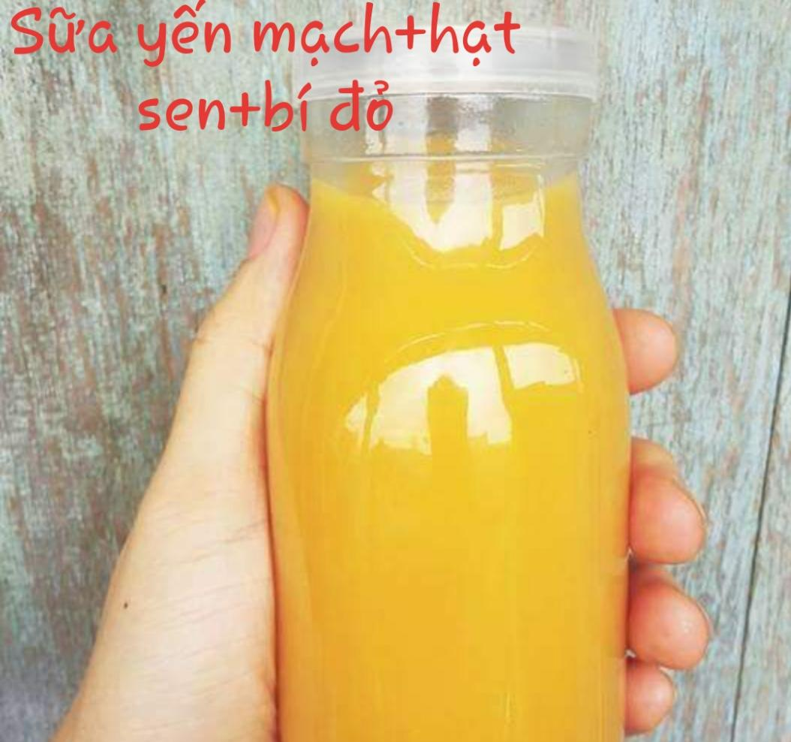Sữa yến mạch kết hợp với hạt sen và bí đỏ

### **2.4. Công thức Sữa óc chó và đậu gà**

**Nguyên liệu:** 20 hạt óc chó, 100g đậu gà, đường thốt nốt (sữa từ các loại đậu thì đường thốt nốt ngon hơn) và 1.2L nước lọc.

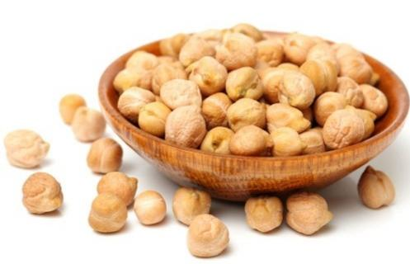Hạt đậu gà

**Cách làm:**

**Bước 1:** Ngâm đậu gà khoảng 12~14h, thay nước vài lần cho khỏi bị chua. Rửa sạch đậu gà rồi đun đến chín rồi vớt ra.

Óc chó ngâm khoảng 3~4h.

**Bước 2**: Cho óc chó và đậu gà vào 1.2L nước, một ít đường thốt nốt, rồi cho vào máy làm sữa hạt, chọn chế độ không nấu. Sau khi hoàn thành thì bỏ ra uống thôi.

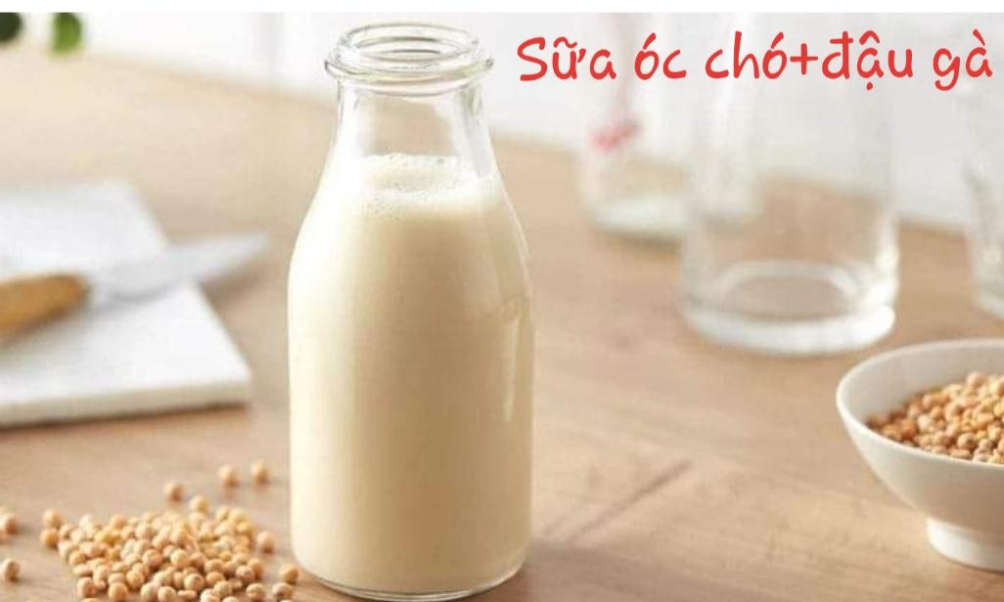Sữa óc chó kết hợp với đậu gà

### **2.5. Công thức Sữa gạo lứt và đậu đen**

**Nguyên liệu:** 100g gạo lứt, 50g đậu đen, 300ml sữa tươi, 20g đường thốt nốt, 1.2L nước lọc đun sôi để nguội khoảng 40 độ.

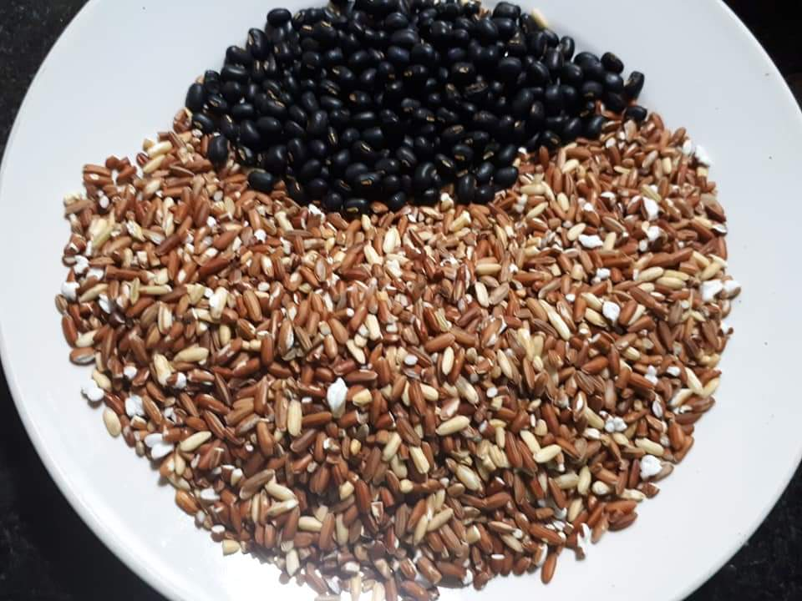Gạo lứt và đậu đen

**Cách làm:**

**Bước 1:** Đậu đen khoảng 12h hoặc qua đêm.

Gạo lứt vo sạch, đem rang đến khi chín đều. Cho gạo vào ngâm qua đêm.

Cho gạo lứt và đậu đen vào 300ml nước đun sôi với ngọn lửa nhỏ đến khi chín mềm.

**Bước 2:** Cho gạo lứt, đậu đen và đường thốt nốt, sữa tươi vào chỗ nước còn lại vào máy làm sữa hạt. Chọn chế độ không nấu. Sau khi hoàn thành thì lấy ra uống thôi.

Sữa gạo lứt rất tốt cho sức khỏe, người già và trẻ trên 3 tuổi, người bị tiểu đường thì không cần cho thêm đường nhé.

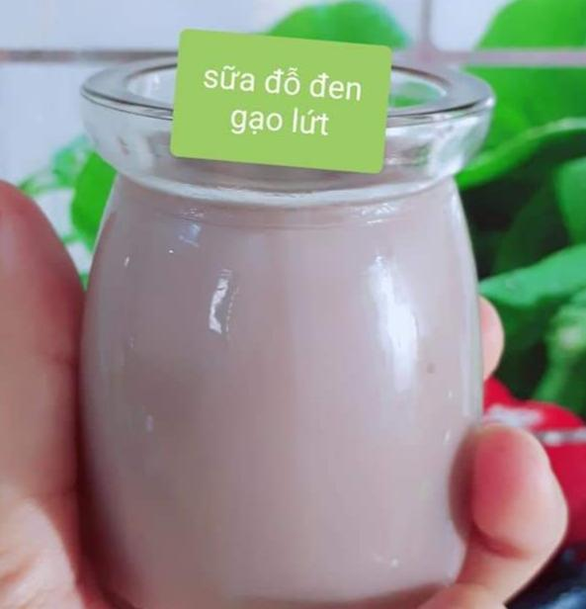Sữa đậu đen gạo lứt rất tốt cho sức khỏe

Tùy vào khẩu vị của từng người mà sẽ có các công thức sữa hạt khác nhau. Và theo mình thấy đa các loại đều có chứa 1 loại chất béo để gia tăng vị ngậy cho sữa. Còn rất nhiều loại hạt có thể mix với nhau làm gia tăng thêm hương vị hoặc làm sữa hạt riêng cũng rất ngon.

Hiện nay thì việc làm sữa hạt rất đơn giản với sự trợ giúp của Máy làm sữa hạt. Bạn thậm chí chỉ cần ngâm hạt, rồi cho vào máy chọn chế độ nấu sữa. Sau khoảng 30 phút là có ly sữa hạt ngon đúng điệu.